西安通理国际深造培训学院

2019医疗健康产业管理研修班
招生简章

西安交通大学通理项目管理中心
2019年1月
西安通理国际深造培训学院由西安交通大学与香港理工大学共同于2002年创办，获陕西省教育厅批准(陕教高[2002]66号)。截止2018年底，两校合作通理学位教育项目（工商管理硕士MBA、信息管理理学硕士MScIS、酒店及餐饮管理文学士HCM）已培养毕业生近3000名，遍布全国24个省、市、自治区，以及日本、韩国、新加坡等国，受到业界的广泛好评。
学院作为一所新型高级教育培训机构，在开展学位教育的同时，依托两所高校优质教育资源，配合我国西部中长期人才发展战略，积极开展各类精品教育培训项目，竭诚为企业、高校和政府提供增值式的培训服务，培养高层次、实用型、国际化人才，以适应陕西乃至西部地区战略向深度发展对人才的需求。
随着我国医疗卫生事业体制改革的逐步深入，医疗产业迎来了历史性的发展机遇，成为了中国最具发展潜力的行业之一，具有巨大的发展空间。同时，改革发展也给医疗服务机构，特别是民营医院生存发展的外部环境及内部机制，带来了全新的机遇和挑战。医疗机构间的竞争，已从单纯的医疗服务变成了综合实力和经营理念的较量。医院及其相关产业只有通过管理创新来提高竞争能力，以适应医疗市场的迅速变化。传统医疗机构的竞争日趋激烈，民营医院和医疗服务机构逐渐进入市场，消费者最终就会像对待其它行业一样对医疗产业提出高水平和多样化的服务要求。因此，对于医疗机构而言，高层管理人员愈发突显其重要性。
同时，作为医院或医疗服务机构的高层管理者，其管理理念和经营水平直接决定着所在单位的发展前景，特别是在当前医疗行业新形势下，对于医疗行业管理者提出了更高的要求。医疗行业管理要求也在适应市场变化而不断提高，管理人员应逐步走向职业化、专业化，以便改变管理队伍的现状。
本课程适应医疗服务机构管理不断发展变化的现实需求，结合当前的管理前沿理论，针对医疗机构的实际情况和特定环境，让医疗机构管理人员能够得到系统化及专业化的实战训练，掌握医疗行业领导者所应具备的现代管理知识和管理能力。
一、课程特点
双师型师资，教学相得益彰 西安交通大学与香港理工大学的优秀师资资源，同时特邀国内外著名专家学者课堂讲授，课程教学采取启发式和研讨式的教学模式，通过组织课堂讨论、小组教学和实习考察，达到教学相长、相得益彰。
理论联系实际，突出培训转化率 针对在职学习的特点，课程设计以案例为主，使用最前沿的教材，全部课程与国际接轨。授课方式灵活多样，强调实用性，着重理论联系实际，培养学员的各种实战能力，注重有实效的培训转化率。
拓展人脉网络，搭建共赢平台 学员来自医疗健康产业机构和政府相关组织部门，属于中高层管理人员，强大丰富的学员网络资源，符合职业人士的学习特点，为学员进一步拓展人脉，搭建一个互助共享、共同发展的高层次人才共赢平台。
二、招生对象
各级医院及各类医疗机构的管理人员；各级政府的医疗机构和组织(如卫生厅局、防疫站和疾病控制中心等)行政管理人员；医疗投资及经营机构管理人员；与医疗机构相关行业的高级管理人员。
三、课程目标
本课程旨在培养现代医疗健康事业管理人员，传播现代医疗及健康机构管理的新思维、新方法、新理念。让医疗及健康机构管理人员能够得到系统及专业的训练，从战略角度思考目前所面对的管理问题和挑战，掌握医疗及健康产业领导者所应具备的现代管理知识和管理能力。
四、课程内容
本研修班课程设置10门，每门课程14学时（2天），具体内容如下。
工作坊—从卓越到超越
从技术者到管理者的嬗变
领导力与团队建设
医疗健康产业创新与变革
品牌战略与管理
医疗战略与运营管理
现代人力资源管理
医疗应急及危机管理
非财务人员的财务管理
医疗质量及法律规管
五、课程师资
本课程师资主要为西安交通大学与香港理工大学资深教授，还有来自医疗机构的业界精英。他们拥有丰富的医疗经验，能够针对当前医疗机构的实际情况和特定环境，采用形式多样的教学手段，培养学员问题的解决能力。
六、学习证书
修完全部课程经考核合格者，由西安交通大学通理项目管理中心与西安通理国际深造培训学院，联署颁发学习结业证书。
七、学制学费
学制10个月，每月利用双休日集中授课1-2次。采用课堂授课、工作坊、行动学习、案例分析、情景模拟、小组讨论、参观互访相结合的培训模式。
学费13800元/人，包含授课费、讲义费、证书费，以及课间茶歇、午餐费用，除非学院取消有关课程，否则已支付的学费概不退还。团体集体报名，享受优惠价格，欢迎联系咨询。
八、往期回顾
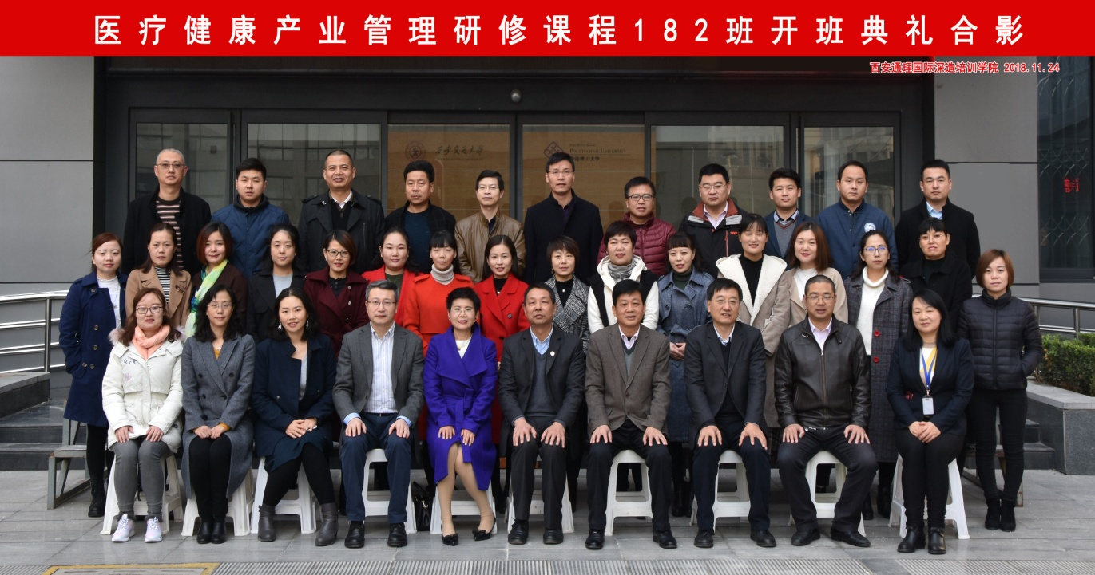

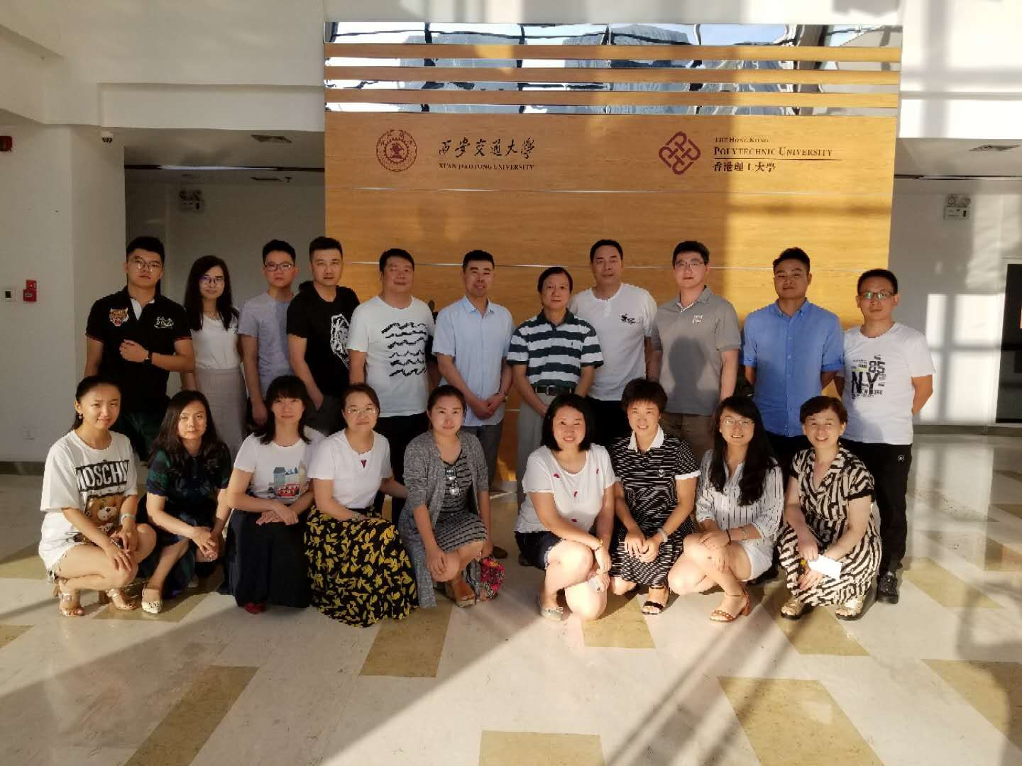

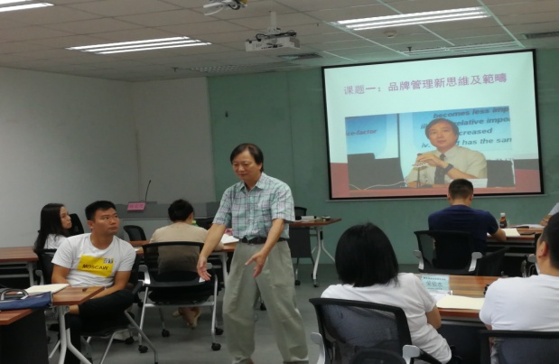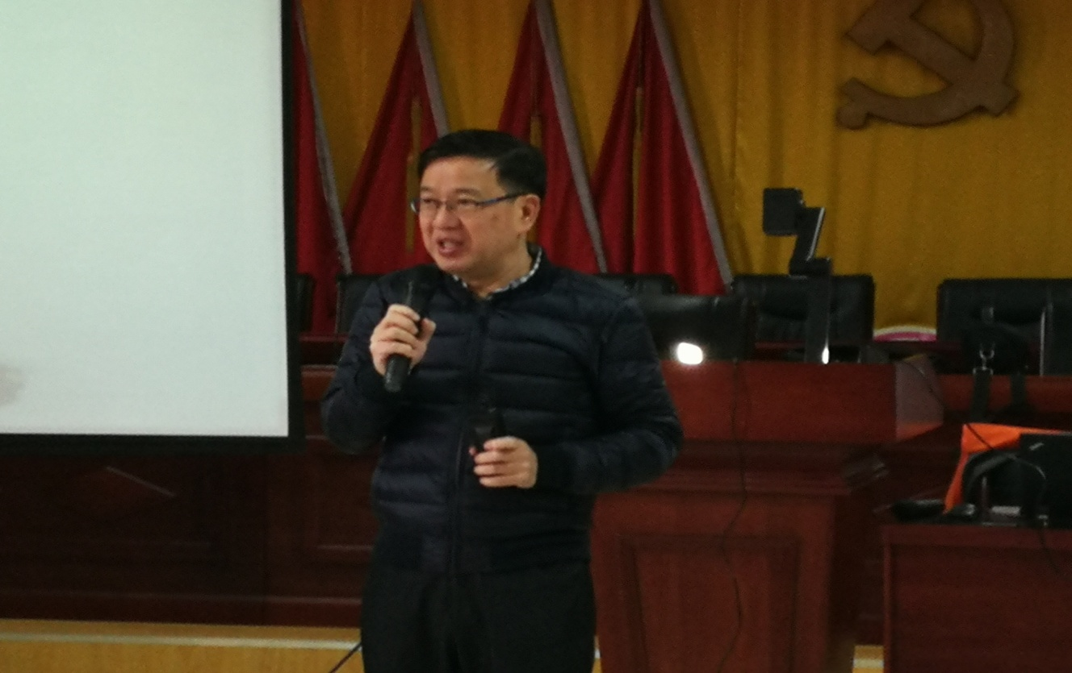

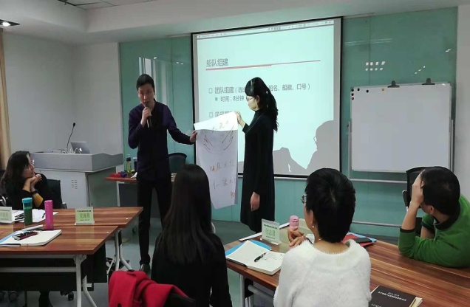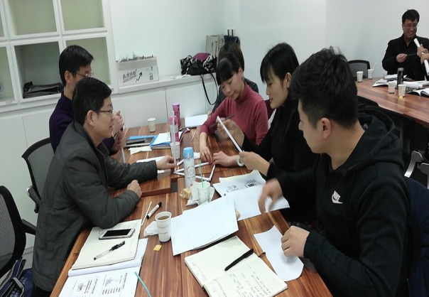
九、咨询联系
登录学院网站或关注学院微信公众号，查看相关课程招生简章，下载并填写“医疗健康产业管理研修班报名表”（请见附件），并将报名表发送到以下邮箱。
网 站：www.xatongli.com
公众号：xiantlxy
联系人：申老师（029-8339 9012，187 0678 8590）
邮 箱：shenyan@xatongli.com
地 址：西安市雁翔路99号交大曲江校区博源科技广场D座

附件：医疗健康产业管理研修班报名表
个人信息 |  |  |  |  |  |  |  |  | （贴照片处）
姓名 |  |  |  | 性别
身份证号码 |  |  |  | 出生年月
最高学历 |  |  |  | 所学专业
毕业院校 |  |  |  | 毕业时间
联系方式
手机号码 |  |  |  |  |  | 固定电话
电子邮件 |  |  |  |  |  | 传真号码
地址邮编
单位信息
单位名称 |  |  |  |  |  | 职务/职称
单位网址 |  |  |  |  |  | 所属行业
地址邮编
单位性质 |  |  | □国有 □民营/私营企业 □外商独资企业
 |  |  | □政府机构 □合资/合作企业 □其它
您参加本课程最关注的是？或希望得到什么样的服务和支持？
您通过什么渠道或方式了解到本研修班课程的？
□微信 □短信 □网站 □电子邮件 □论坛\活动 □朋友推荐 □其它
您希望我们未来通过哪种方式为您传递本项目课程、活动相关信息？
□微信 □手机 □邮寄 □电子邮件 □传真 □其它
本人郑重承诺以上所填内容属实。
申请日期： |  |  |  |  | 申请人签名：
汇款账户 | 户名：西安通理科技企业发展有限公司 |  |  |  |  |  | 为您开具的发票抬头/付款单位全称
 | 开户行：中国建设银行西安交大支行
 | 账号：6100 1724 2000 5000 0327
联系咨询 | 申老师：029-8339 9012
备注：银行汇款时，请在备注栏写明：“医疗健康产业管理研修班学费”

